***Nomor Seri Syahadah: 2266/LPK-AIKA/UMT/2024***

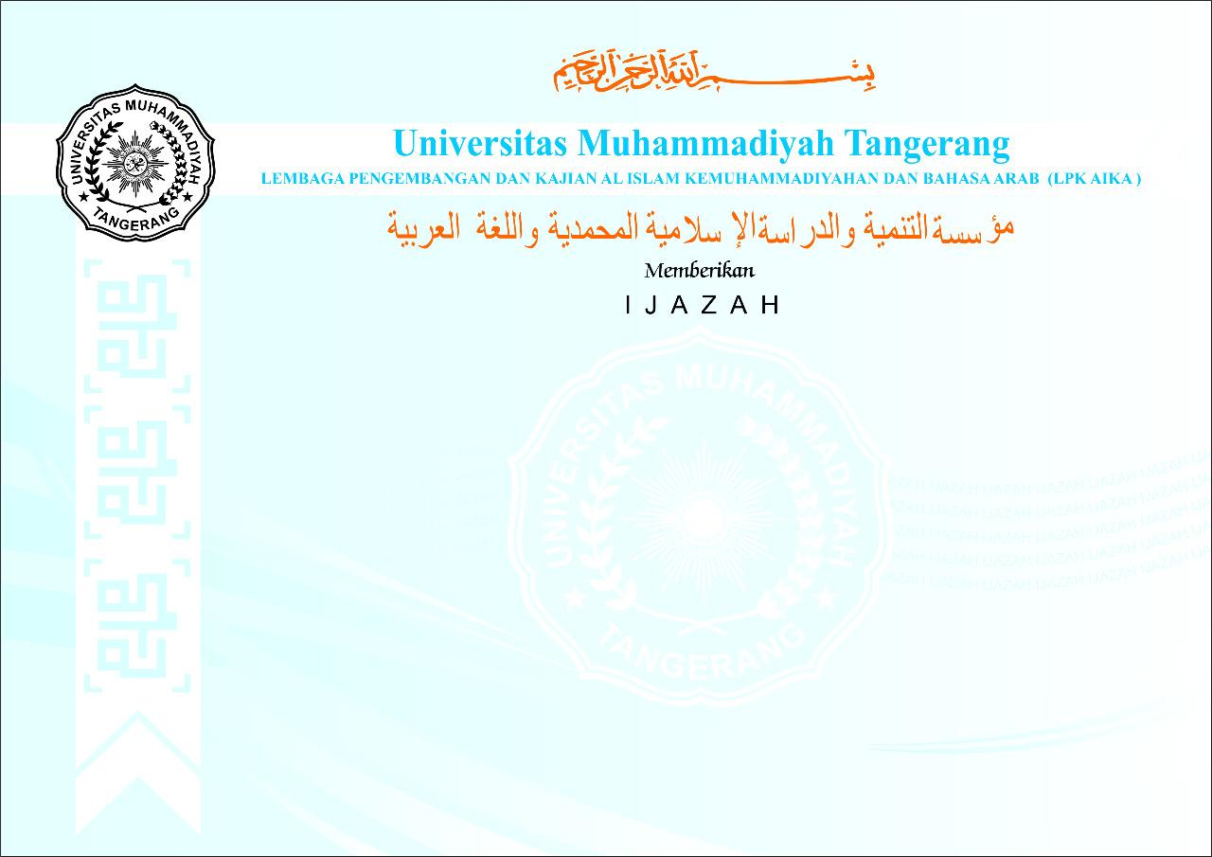

**Kepada**

**Nama :** **Efta Widiyah**

**NIM :** **23622010069**

**Prodi : S1-Akuntansi**

**Fakultas : Ekonomi dan Bisnis**

**Telah mengikuti Internalisasi Tauhid Islam Berkemajuan (ITTIBA) dan Ujian Komprehensif (UK)**

**Al Islam Kemuhammadiyahan dan Bahasa Arab yang telah dilaksanakan pada tanggal 28 Oktober – 25 November 2023 M**

**Bertepatan dengan tanggal 13 Rabi'ul Akhir – 11 Jumadil Awwal 1445 H dengan martabat A (Sangat Baik) Sebagai prasyarat untuk menempuh Ujian Skripsi dalam waktu yang tidak terlalu lama**

**Tangerang, 19 Jumadil Akhir 1445 H**

**01 Januari 2024 M**

**Rektor,**



**Dr.H. Ahmad Amarullah, M.Pd**

**NBM: 630 269**

**NILAI UJIAN KOMPREHENSIF**

**AL ISLAM DAN KEMUHAMMADIYAHAN**

**UNIVERSITAS MUHAMMADIYAH TANGERANG**

**NAMA : Efta Widiyah NIM : 23622010069**

|  |  |  |  |  |  |  |  |
| --- | --- | --- | --- | --- | --- | --- | --- |
| **No.** | **MATERI UJIAN** | | | | | **NILAI** | |
| **ANGKA** | **HURUF** |
| **1.** | **Al Islam:** |  |  |  |  | **95** | **A** |
| a. Bacaan Al Qur'an | |  |  |  |  |  |
| b. Hafalan Surat-surat Pendek | | |  |  |  |  |
| c. Tulisan Al-Qur’an | |  |  |  |  |  |
| d. Do’a Harian | |  |  |  |  |  |
| e. Praktek Tayamum dan Wudhu' | |  |  |  |  |  |
| d. Kaifiyatus Sholah dan Bacaannya | | | |  |  |  |
| **2.** | **Kemuhammadiyahan:** | |  |  |  | **95** | **A** |
| a. Historis Muhammadiyah | |  |  |  |  |  |
| b. Latar Belakang Berdirinya Muhammadiyah | | |  |  |  |  |
| c. Tujuan Muhammadiyah | | | | |  |  |
| d. Struktur Muhammadiyah | | | |  |  |  |
| e. Tujuan Muhammadiyah | | |  |  |  |  |
| f. Manhaj Tarjih Muhammadiyah | | |  |  |  |  |
| **Rata-rata** | | | | | | **95** | **A** |

**Tangerang, 19 Jumadil Akhir 1445 H**

**80 - 100: A**

**68 - 79 : B**

**55 - 67 : C**

**40 - 54 : D**

**0 - 39 : E**

**01 Januari 2024 M**

**Direktur,**

**Lembaga Pengembangan dan Kajian**

**Al Islam Kemuhammadiyahan dan Bahasa Arab**

**Universitas Muhammadiyah Tangerang**

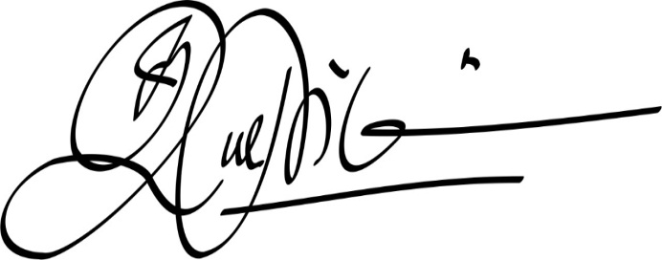

**Zulpiqor, S.Pd.I., MA**

**NBM: 1.023.895**